MBA教学平台师生双选操作说明——学生版
用户名：学号（选择学号/工号）
初始密码：身份证号后6位
操作说明：
- 选导系统开放后，请同学登录后（http://mbaoa.cupl.edu.cn/index/login）查看学位论文部分，在页面左侧有论文整体流程，在“论文通知”中可以查看通知及各个流程的具体时间。
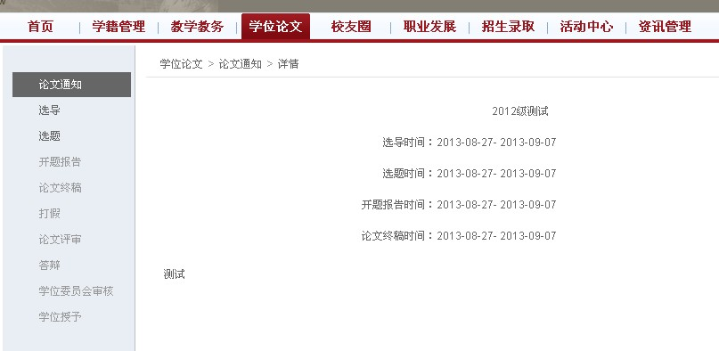
- 点击“选导”，可以填写三个志愿，三个志愿不能空白也不能重复。其中，第一志愿优先，第一志愿被取消后，第二志愿的老师可以看到你的申请，以此类推。点击导师姓名后面的“详情”可以查看导师资料，各位同学尽量在线下和导师进行一些沟通，便于导师了解和选择。
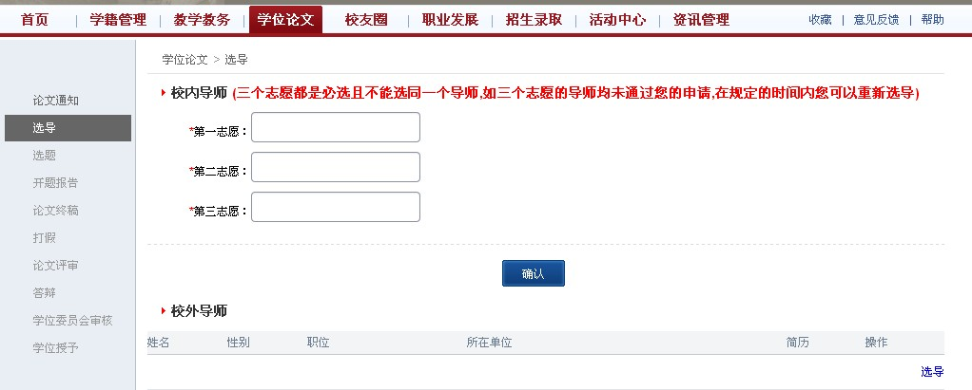3.如果导师同意申请，页面会显示你的最终导师；如果三个志愿被导师取消，在规定时间内可以重新选择导师。选导系统会开放2到3周时间，请大家尽早选导并且多多关注。
- 选导系统预计2014年9月14日10:00开放。
5.以上图片信息皆为测试，请以实际发生为准。

